EXMO. SR. PRESIDENTE DA CÂMARA MUNICIPAL DE SUMARÉ,
Atendendo aos reclamos dos munícipes da Avenida Dois (Antônio Sanches Lopes), no bairro Jardim Aclimação, ao lado do Campo de Futebol Roberto Correia e, após diligência no local, constatamos o descarte irregular de entulhos na rua acima citada.
Ressalto que os entulhos acumulados podem atrair animais peçonhentos, além de causar péssimo aspecto visual ao local, conforme é possível notar na foto abaixo.
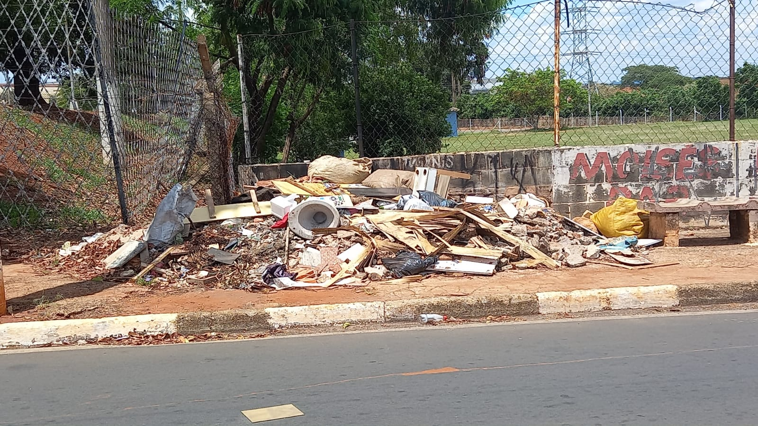
Diante do exposto, vimos pela indicação requerer a adoção de providências cabíveis, em caráter emergencial, por parte da municipalidade, através do órgão competente, para a retirada dos entulhos na mencionada via.
Certo da apreciação de Vossa Excelência, antecipo meus agradecimentos.
Sala das Sessões, 23 de novembro de 2021.

SILVIO C. COLTRO
VEREADOR
Partido Liberal – PL

